滁州市实验中学初中部操场旁瓦房屋面加装彩钢瓦项目询比公告
各潜在供应商：
因滁州市实验中学初中部操场旁瓦房屋面，存在渗漏及安全隐患，现对该屋面加装彩钢瓦项目进行公开询比，具体内容如下：
一、基本情况
1、项目名称：滁州市实验中学初中部操场旁瓦房屋面加装彩钢瓦项目。
2、工期：合同签订后7个日历天内完成并通过验收。
3、项目地点：滁州市实验中学初中部操场旁，实施面积约295平方米，具体以现场实际为准。
二、供应商资格条件
1、供应商须具备独立承担民事责任能力且具备相应的服务能力。
2、近三年内无重大质量投诉记录、不良记录、经济纠纷及安全责任事故。
3、本项目不接受联合体询比，不允许转包、分包给其他单位或个人。
三、最高限价
服务费用最高限价25075元，报价高于最高限价的，其报价属于无效报价。报价包含完成本项目所有服务内容所需的材料费、人工、运输、安装、税费、风险费、利润等一切费用。
四、服务要求
1、质量要求：
彩钢瓦安装牢固、平整，搭接严密，防水可靠，排水顺畅。
施工及验收执行《屋面工程技术规范》（GB 50345）等国家现行相关标准。
屋面坡度、固定方式、自攻钉间距等须符合规范要求，不得出现漏雨、变形、松动、锈蚀等质量问题。
质保期：整体质保不少于3年（自验收合格之日起计算），质保期内出现任何非人为损坏的质量问题，成交供应商须在接到通知后48小时内免费维修或更换。
2、材料要求：
屋面类型：单层彩钢瓦（推荐颜色与学校环境协调，具体由采购人确认）。
瓦底支架最低配备要求：主龙骨采用5×5镀锌角铁（厚度4mm），次龙骨采用3×5镀锌方管（厚度1.2mm）
彩钢瓦基板：镀铝锌，厚度不低于0.4mm
所有构件均做防锈处理（镀锌层破损处需补刷防锈漆）。
所有连接件（自攻钉、拉铆钉等）须为不锈钢或镀锌件，并配套防水胶垫。
密封胶须采用耐候性中性硅酮密封胶。
材料进场前需报采购人确认，不得使用劣质、翻新或不符合要求的材料。
3、安全责任： 成交供应商须对本项目施工过程中的安全生产负全部责任。施工期间必须做好现场围挡、警示等安全防护措施，严格遵守学校管理规定。因施工引发的一切人员伤亡、财产损失及第三方索赔等，均由成交供应商独立承担全部法律责任与经济赔偿。
4、现场管理与成品保护：
施工过程中应保持现场整洁，建筑垃圾需日产日清，并自行合法外运处置，不得在校区内随意堆放或倾倒。
成交供应商负责对施工现场内原有建筑、设备、管线及周边环境进行成品保护，如有损坏，须无条件修复或按价赔偿。
5、工程完工后，由采购人组织验收。验收标准以本公告要求、报价文件承诺及国家相关规范为准。如验收不合格，成交供应商须在采购人要求的期限内无偿整改至合格，工期不予顺延。
6、现场踏勘
潜在供应商在提交报价文件前，应自行踏勘现场，充分了解施工条件、运输通道、作业高度、原有屋面状况等潜在风险。其报价应被视为已包含所有现场风险及条件，后期不得以“未踏勘”“不了解现场情况”等任何理由要求增加费用或延长工期。
7、合同类型与价款调整
本项目实行【固定总价合同】。总价包含为完成本项目所需的人工费、材料费、机械设备费、运输及装卸费、安装费、脚手架费、成品保护费、垃圾清运费、管理费、利润、税金、安全文明施工费以及合同明示或暗示的所有风险、责任和义务的全部费用。除采购人书面提出设计变更或新增工程量外，合同总价在实施期间不因任何因素（包括但不限于材料价格波动、面积偏差、现场条件变化、人工成本上涨等）而调整。
供应商报价时已充分考虑市场波动、现场条件、天气影响、材料损耗、夜间施工、节假日停工、临时水电接驳等所有风险，成交后不得以任何理由要求追加费用或降低质量标准。
五、付款方式
实施完成并通过验收后甲方一次性向乙方支付合同价款（含税）。
六、参与报价和评审时间及方法
1、请有意向参与的供应商按照第八条《报价文件的组成》要求将报价文件于2026年5月29日9时00分前现场递交至滁州市实验中学初中部（滁州市琅琊区琅琊街道琅琊东路271号综合楼二楼会议室）。逾期或未按规定递交的均不予受理。若递交报价文件的供应商不足3家，原则上采购失败，重新进行二次采购。

2、递交要求：供应商需按本公告第八条规定准备报价文件，逾期递交、未按规定密封或材料不全的，采购人及代理机构有权不予受理。
3、确定成交供应商的原则
本项目采用最低价法，对报价文件审查合格的供应商，按响应报价由低到高推荐1名成交候选人。若最低响应报价出现两家或者两家以上相同时，由采购人采用现场随机抽取的方式确定成交候选人。
4、结果公示：评审结束后，在滁州市城投工程咨询管理有限公司官网发布结果公示，公示时间不少于1个工作日。
5、签订合同：公示无异议后，成交供应商应在3个工作日内与采购人签订服务合同，明确双方权利和义务。成交供应商无正当理由逾期未签订合同的，视为违约，采购人有权取消其成交资格，并重新选择成交供应商。
七、法律责任
1、成交供应商若存在恶意串通、相互陪标、提供虚假材料骗取成交等违法违规行为，采购人有权取消其成交资格，单方面解除合同，并要求其承担由此造成的一切损失（包括但不限于重新采购的费用差额、律师费、诉讼费等）。
2、成交供应商未按询比公告及合同约定履行服务义务，或擅自变更合同内容、转包分包的，采购人有权解除合同并要求赔偿损失。
3、 除不可抗力或采购人书面同意外，每逾期1日，成交供应商应向采购人支付合同总价款千分之三的违约金。逾期超过5日，采购人有权单方解除合同，并要求成交供应商赔偿全部损失。
4、因成交供应商违约行为导致采购人产生的纠纷处理费用（如律师费、诉讼费、保全费等），均由成交供应商承担。
八、报价文件的组成
1.有意向参与的供应商请按照要求准备好报价文件材料（材料按照要求装订成册并密封，封口须加盖单位公章，否则不予接收），在文件袋外标注项目名称、供应商名称、联系人姓名和联系方式。
2.报价文件中应包含下列材料：（一式一份，请务必按照以下要求提供和顺序摆放）
①营业执照或事业单位法人证书（提供加盖公章的复印件）；
②服务承诺书（格式见附件）；
③法定代表人身份证明及其有效身份证复印件（或法定代表人授权委托书及其有效身份证复印件）（格式见附件）；
④报价函（格式见附件）；
⑤供应商认为需要提供的其他材料（如有，如类似业绩、质量保证措施等）；
报价文件一经投递，原则上不予归还。
九、代理服务费
代理服务费用1000元，由成交供应商在领取成交通知书时一次性付清。
十、采购人及代理机构
采购单位信息：
名称：滁州市实验中学
地址：滁州市琅琊区琅琊街道琅琊东路271号
联系方式：刘老师 13905503912
代理机构信息：
名称：滁州市城投工程咨询管理有限公司
地址：滁州市龙蟠大道109号房产商务大厦6楼620
联系方式：关勤勤 0550-3519590 18909605753
附图：图片数值为参考值，具体以现场实际为准，供应商须以现场实际测量为准进行报价，固定总价合同履行期间不因面积差异调整合同总价。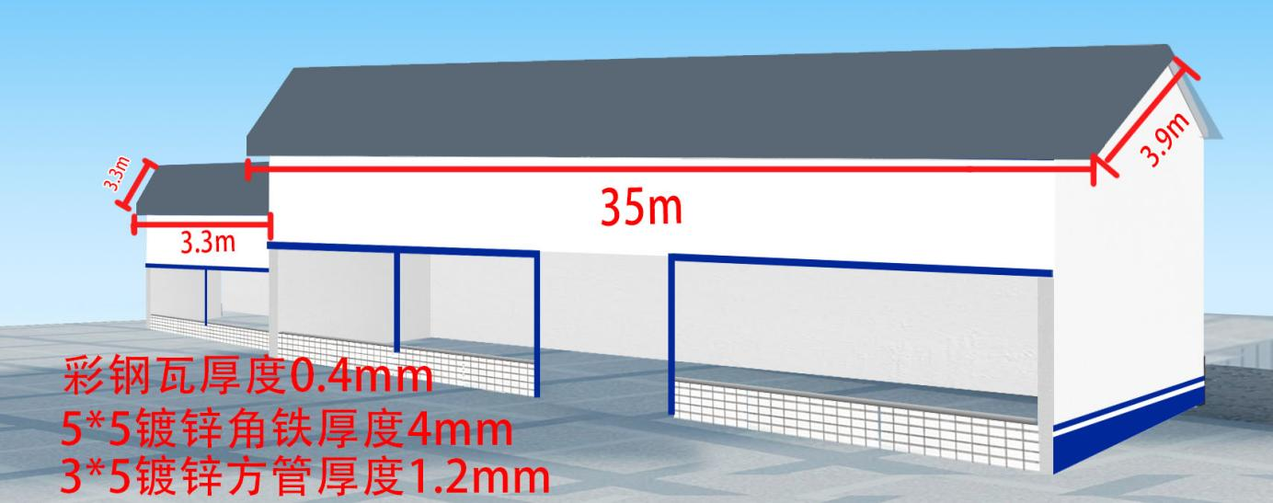

附件1
法定代表人身份证明或授权委托书
1.法定代表人身份证明
投标人名称：
单位性质：
地 址：
成立时间： 年 月 日
经营期限：
姓名： 性别： 年龄： 职务：
系 （投标人名称）的法定代表人。
特此证明。
投标人： （盖单位章）
年 月 日
2.授权委托书
本人 （姓名）系 （投标人）的法定代表人，现委托 （姓名）为我方代理人。代理人根据授权，以我方名义签署、澄清、说明、补正、递交、撤回、修改 “ ”(项目名称）询比文件，全权处理与该项目询比、评审答疑、签订合同以及与合同执行有关的一切事务，其法律后果由我方承担。
委托期限： 。
代理人无转委托权。
附：授权委托人有效身份证及法定代表人有效身份证
投标人： （盖单位章）
法定代表人（身份证号码）： （签章）
年 月 日
附件2

营业执照或事业单位法人证书

附件3
服务承诺书

致：
我单位承诺对本询比公告的要求的如下条件完全响应：
1、我单位企业信用良好；
2、我单位近三年内无重大质量投诉记录、不良诚信记录、经济纠纷记录、安全责任事故；
3、我单位有固定场所和专业实施团队；
若有幸成为中标人将严格按照以上承诺及询价公告要求进行服务。
特此声明。

供应商名称（盖章）：
法定代表人或其委托代理人(签字或盖章)：
日 期： 年 月 日

附件4
报价函

致：
我司已详细阅读并领会此次询比公告的所有内容，并就此项目做出以下承诺：
1、我方承诺严格按国家及地方相关规定和采购人的采购方案执行，完全响应相关约定；
2、根据此次的采购方案，我方愿以 大写： （小写： 元）进行报价，此报价中包含完成本次服务所需的一切费用，已充分考虑了市场风险、现场条件及固定总价合同性质，如中标，在合同约定范围内（除采购人要求的变更外）不再增加任何费用。
3、一旦我方中标，我方将派出 为本项目负责人；服务期： 。

报价人： （公章）
法定代表人： （签字或盖章）
联系电话：
日期： 年 月 日

